09级二期期末A卷试题参考解答
完成以下共14题,除最后两题各8分外其余各题各7分.
- 求一阶常微分方程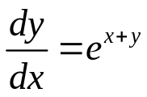满足初始条件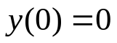的解.
解 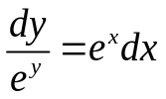 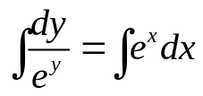 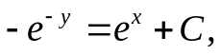代入初始条件
C=－2, 于是,所求方程满足初始条件的解为 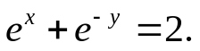
- 计算二重积分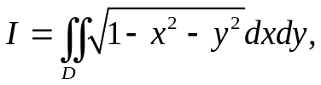其中为圆域 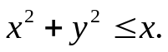
解 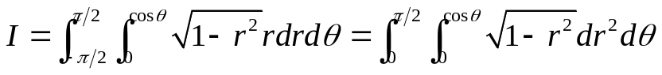
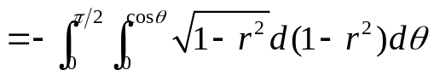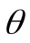
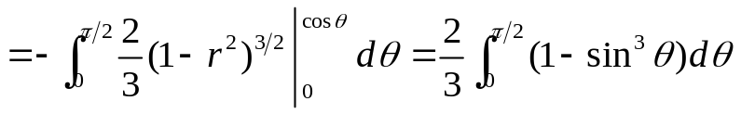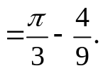
- 验证数项级数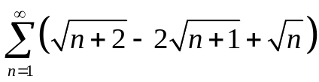收敛,并求其和.
解 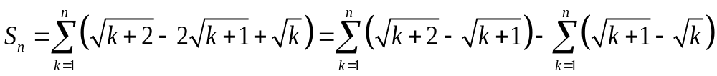
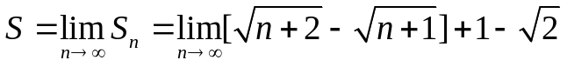
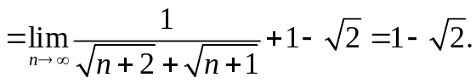
- 若函数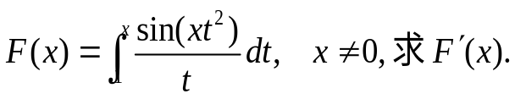
解 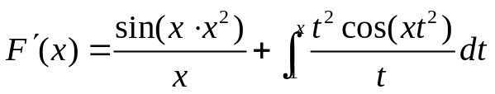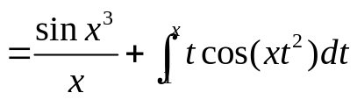
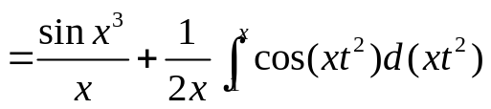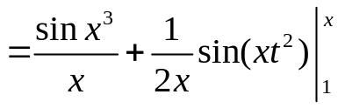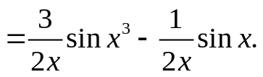
- 计算曲线积分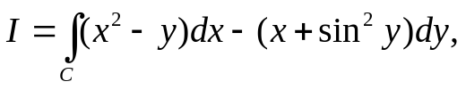其中C是圆周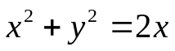 的上半部分,方向从点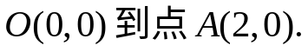
解 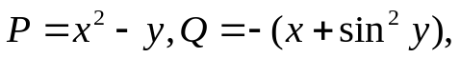于是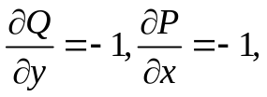
由于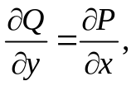故积分和路径无关,于是
22
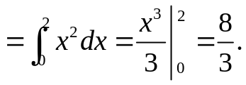
六.求解一阶常微分方程: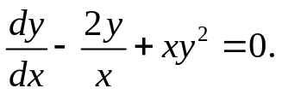
解 令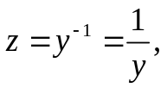则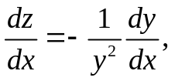 原方程化为 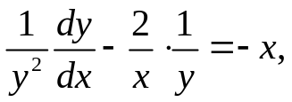
即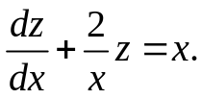(*) 这是一个一阶线性方程.对应的齐次线性方程为
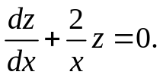 分离变量,得 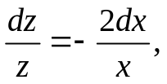 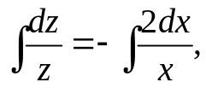
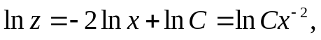即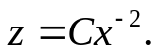下面用常数变易法,令 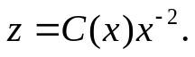
则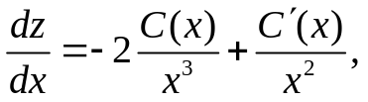 代入原方程,得
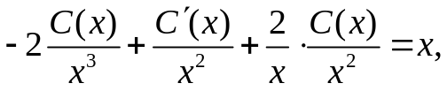
即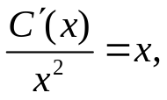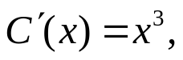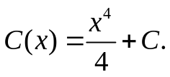于是得方程(*)的解为
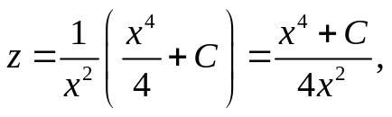
故原方程的解为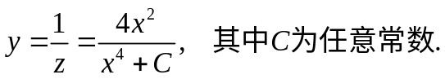
七.求解二阶非齐次方程的初值问题: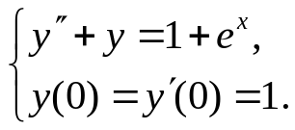
解 原方程可化为两个二阶非齐次方程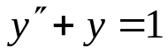…① 和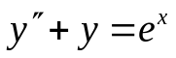…②
它们对应的齐次方程都是 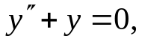 特征方程为 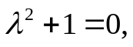通解为
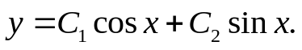
对方程①，设特解为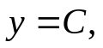代入后的C =1；
对方程②，因1不是特征根，故设特解为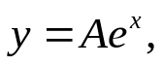代入方程得
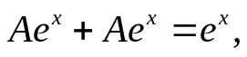由此得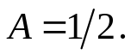
于是得原方程的通解为 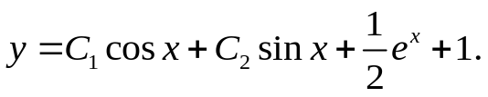
由定解条件： 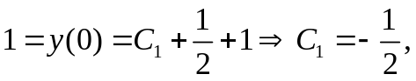
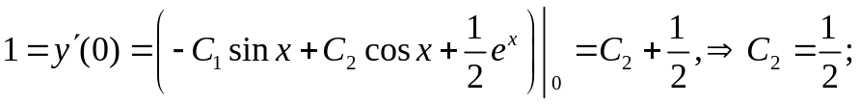
故本初值问题的解为 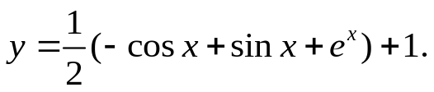
八.计算曲面积分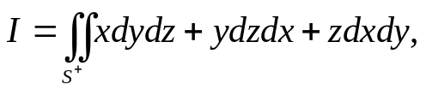其中S为锥面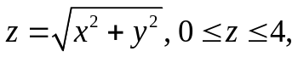取外侧.
解 如图，记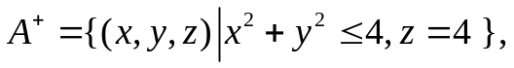并设曲面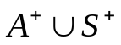所围区域为Ω，
由高斯定理
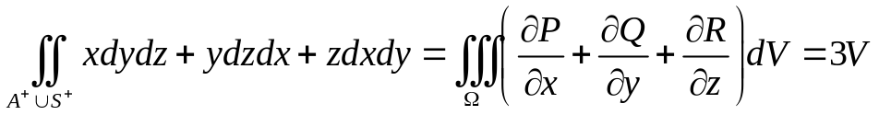
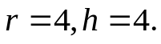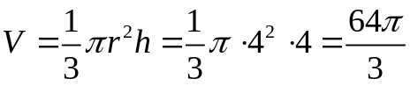
因此 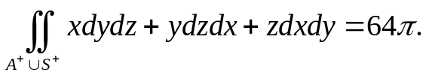
又 故
九.若函数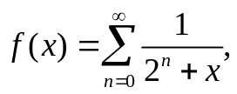求证:⑴函数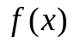在区间[0,+∞)上有连续的导数;⑵广义积分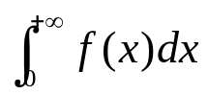发散.
解 ⑴ 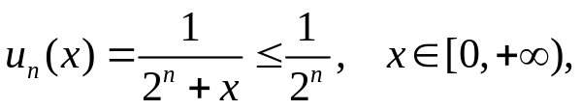
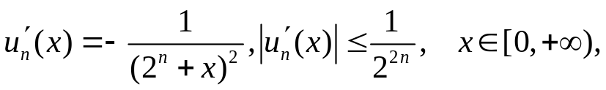
而级数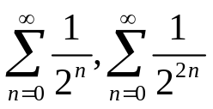均收敛，由M判别法，函数项级数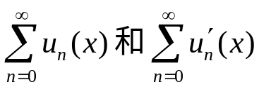
在区间[0,+∞)上一致收敛，于是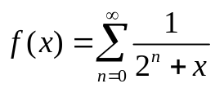在区间[0,+∞)上有连续的导数.且
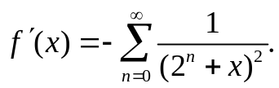
⑵ 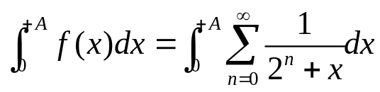
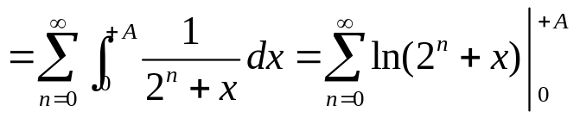
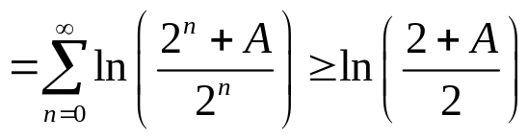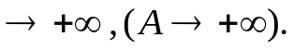
即广义积分发散.证毕
十.求幂级数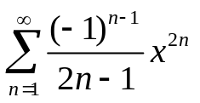的收敛半径,收敛域及和函数.
解 令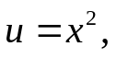原级数为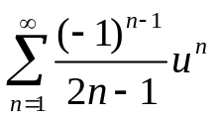. 记 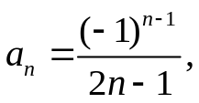则
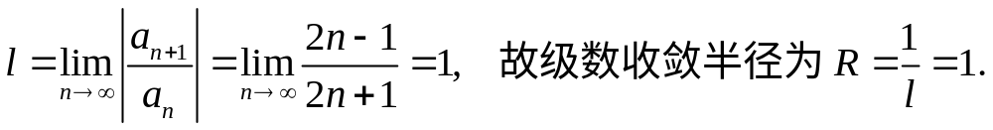
由于当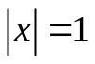时,数项级数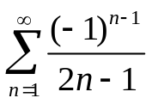满足莱布尼兹判别法条件,从而收敛,故原幂级数的收敛区域为[－1,1]. 下面来求和函数.记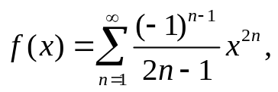则
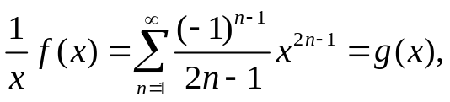
于是 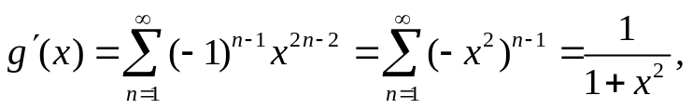即
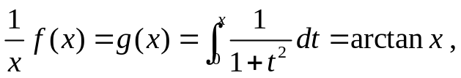
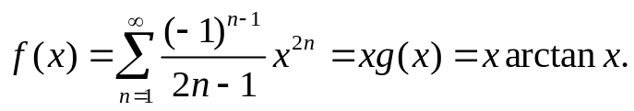
十一.把函数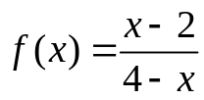展开成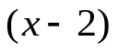的幂级数,并求其收敛域.
解 令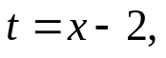则
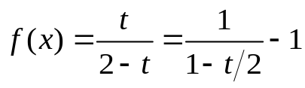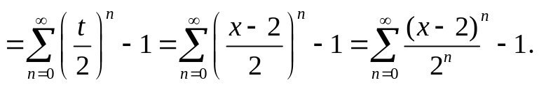
收敛域为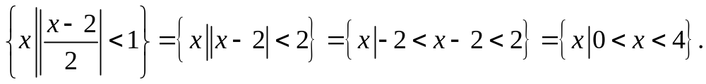
十二.验证瑕积分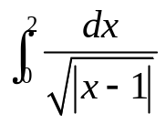收敛, 并求其值.
解 x=1为瑕点,而
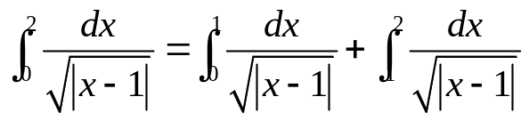 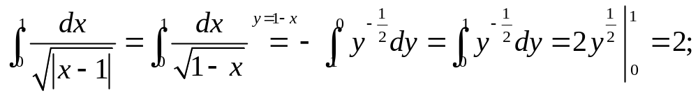.
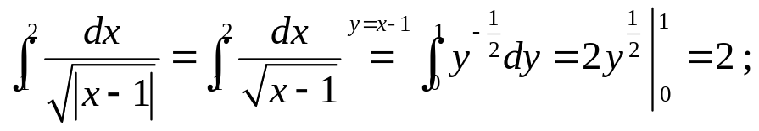
故瑕积分收敛,且其值为
=4.
十三.若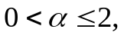讨论瑕积分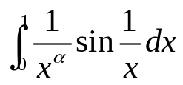的敛散性.
解 令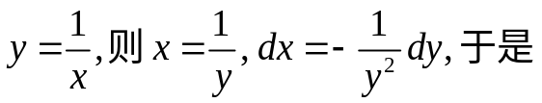
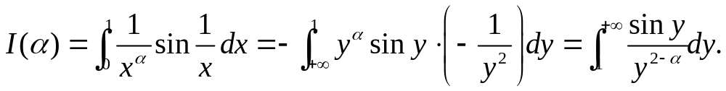
当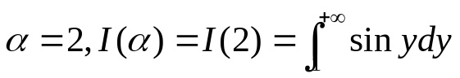都能够发散.
当
积分一致有界: 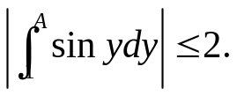
由Drichlet判别法,积分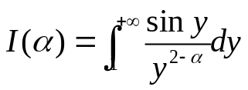收敛.下面讨论绝对收敛性:
当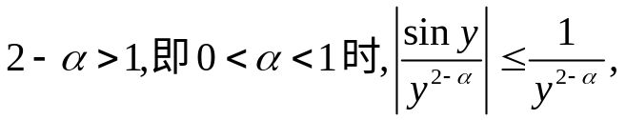当而积分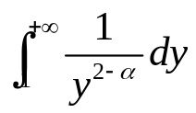收敛,由比较判别法,广义积分绝对收敛;
当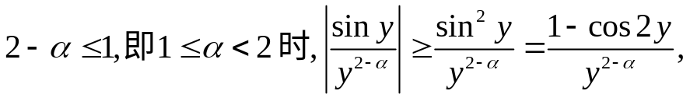
但由于此时广义积分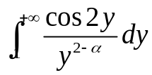收敛,而广义积分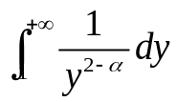发散,于是
广义积分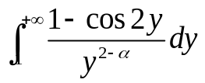发散,即广义积分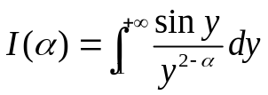条件收敛.
十四.设在区间[0,+∞ )上单调递增且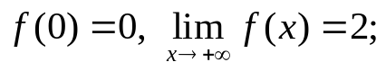
  - 求证:级数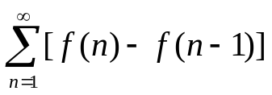收敛并求其和;
  - 若函数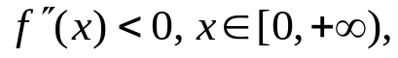求证:级数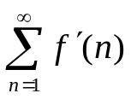也收敛.
证 ⑴ 因故
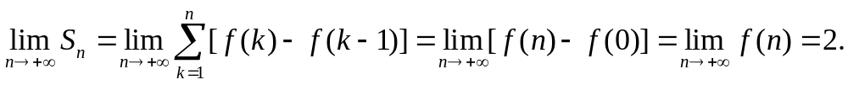
因此级数收敛,其和为S =2.
⑵ 由于在区间[0,+∞ )上单调递增,故级数为正项级数.
因 故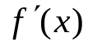 在此区间单调递减,而由拉格朗日中值定理,在区间( n－1,n ) 内,必有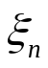,使得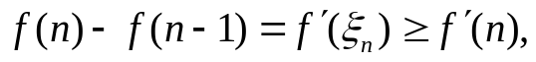
由于收敛,由正项级数的比较判别法, 级数收敛.

